姜堰市2012-2013学年度八年级上学期末考试物理试卷及答案
(总分：100分 考试时间：90分钟)

第一部分 选择题（共30分）

一、选择题（本题共15小题，每小题2分，共30分．每小题给出的四个选项中只有一个选项正确）
1．下面所给出的与日常生活有关的数据中，符合实际情况的是
A．人正常体温是39.5℃ B．人脉搏正常跳动一次的时间为2s
C．一只鸡蛋的质量约200g D．苏科版物理课本的宽度约19cm
2．下列关于“声现象”的说法中正确的是
A．“男低音”和“女高音”歌手同台演出，这里的“低”、“高”是指声音的响度
B．城市道路两旁修建隔音板是为了从声源处减弱噪声
C．声呐系统利用超声波可探知海洋的深度
D．医院中用“B超”诊病是利用声音传递能量
3．下列关于“质量”的说法中正确的是
A．水结成冰，质量变小了
B．把铁块加热后，再锻压成铁器，质量不变
C．1kg泡沫塑料和1kg铜块的质量可能不相等
D．物体被宇航员带入太空后，质量要变小
4．如图1所示的各种自然现象的形成过程，属于凝华的是
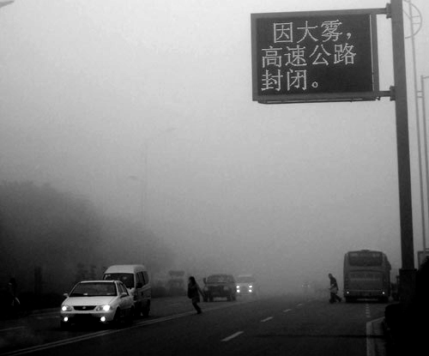
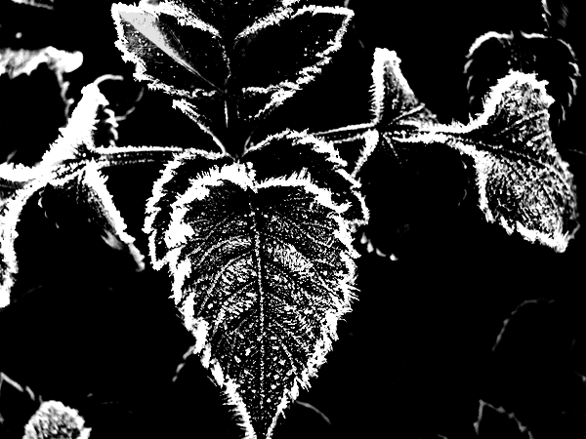
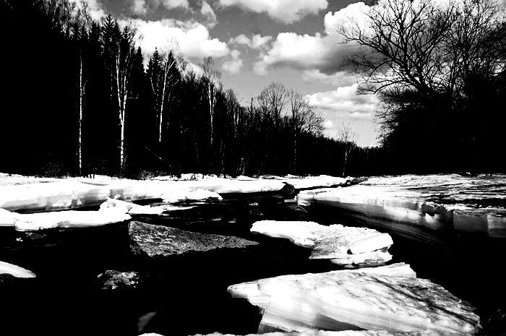
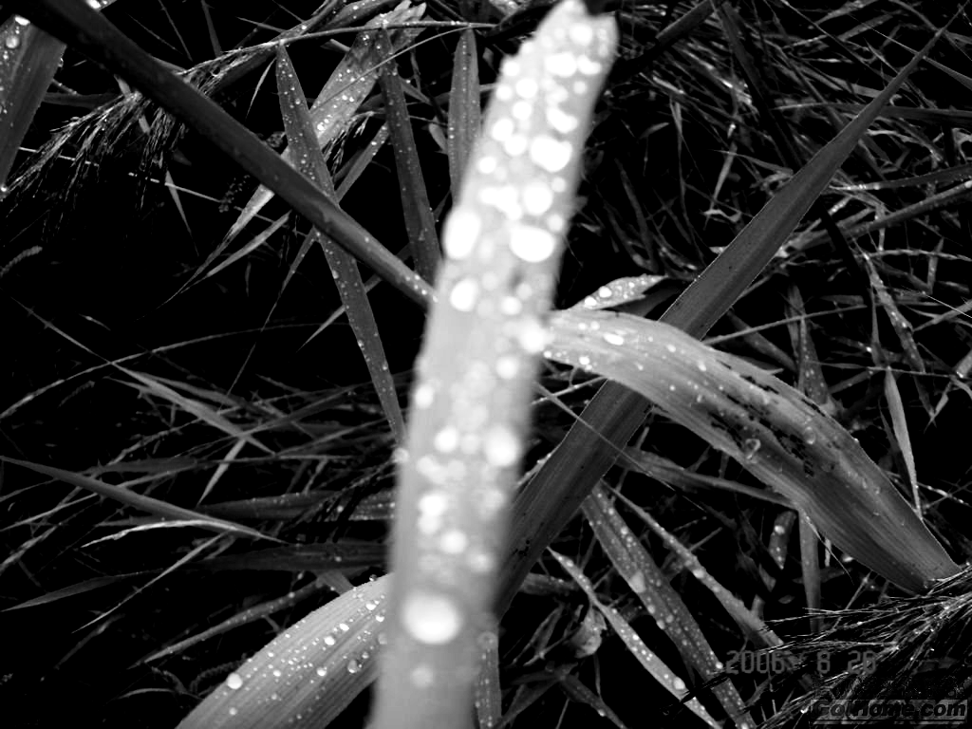
A．春天里冰雪消融
B．夏天的早晨花草上有露水
C．深秋的早晨大雾弥漫
D．初冬的早晨霜打技头
图1

5． 雨后的夜晚，当你迎着月光走在有积水的路上，为了避让水洼，应走“较暗”的地面．这
是因为光在
A．地面发生镜面反射 B．地面发生漫反射
C．地面不发生反射 D．水面发生漫反射
6．在0℃的环境中，把一块0℃的冰投入到0℃的水中，将会发生的现象是
A．冰全部熔化 B．冰有少部分熔化
C．水有少部分凝固 D．冰和水的原有质量不变
7．如图2所示，甲图是某物体运动的路程 (s)-时间(t)图像，则乙图中能与之相对应的速度 (v)-时间(t)图像是
t
s
甲
A
t
v
t
v
D
t
v
B
v
t
C
乙
图2
O
O
O
O
O

8．在学校春季运动会百米赛跑中，晓燕以16s的成绩获得冠军．测得她在50m处的速度是6m/s，到终点时的速度为7.5m/s，则全程内的平均速度是
A．6m/s B．6.25m/s C．6.75m/s D．7.5m/s
9．教室内气温为25℃，小江同学在温度计的玻璃泡上涂有少量与室温相同的酒精，图3中能比较正确地反映温度计示数随时间变化的图像是
A B C D
0
温度/℃
时间/s
25
0
温度/℃
时间/s
25
0
温度/℃
时间/s
25
0
温度/℃
时间/s
25
图3

10．一个放大镜的焦距为8cm，张大爷用此放大镜来观察药品使用说明书上较小的文字
时，放大镜与药品使用说明书之间的距离应
A．小于8cm B．等于8cm
C．大于8cm D．在8cm和16cm之间
11．甲、乙两同学沿平直路面步行，他们运动的路程随时间变化的规律如图4所示，下列说法中不正确的是
A．甲同学比乙同学晚出发4s B．4s-8s内，甲乙同学都做匀速直线运动
C．0-8s内，甲乙两同学运动的路程相等 D．8s末甲乙两同学速度相等
12．缺水地区的冬季，当地有些居民靠取冰雪来获得生活用水．如图5所示是将一定质量的冰雪，从-20℃加热到沸腾过程，温度随时间变化的图像（不考虑水中有杂质产生的影响），下列对图像分析正确的是
A．冰的熔点是0℃，水的沸点是100℃
B．冰的熔化过程需4min
C．冰熔化和水沸腾过程中都吸热且温度不变
D．图像中的BC段，物质只是以液态方式存在
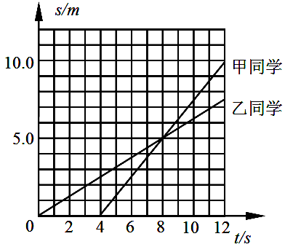
T/℃
t/min
0
A
C
B
100
-20
D
E
98
2
4
6
8
10
12
图4
图5

13．在“探究凸透镜成像规律”的实验中，点燃的蜡烛放在凸透镜前某位置处，在光屏上成一清晰的像．现将蜡烛向远离透镜方向移动一段距离，移动光屏后，又在屏上成一清晰的像．则
A．像变小，像距变大 B．像变大，像距变小
C．像变大，像距变大 D．像变小，像距变小
14．如图6所示，将凸透镜看作是眼睛的晶状体，光屏看作是眼睛的视网膜，烛焰看作是被眼睛观察的物体．拿一个近视眼镜给“眼睛”戴上，光屏上出现烛焰清晰的像，而拿走近视眼镜则烛焰的像变得模糊．在拿走近视眼镜后，为了能在光屏上重新得到清晰的像，下列操作可行的是
A．将蜡烛远离凸透镜 B．将光屏远离凸透镜
C．将光屏靠近凸透镜 D．将光屏和蜡烛同时远离凸透镜
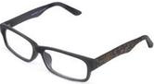
b
a
S
射灯
b
a
S
射灯
图7
图6

15．某校新建成一个喷水池，在池底中央安装了一只射灯．射灯发出的一束光照在右边的池壁上，当池内无水时，站在池旁左边的人，看到在S点形成一个亮斑，如图7所示，现往池内灌水，水面升至a位置时，人看到亮斑的位置在P点；如果水面升至b位置时，人看到亮斑的位置在Q点，则
A．P点在S点的下方，Q 点在S点的上方
B．P点在S点的上方，Q 点在S点的下方
C．P点在S点的上方，Q 点在S点的上方
D．P点在S点的下方，Q 点在S点的下方

第二部分 非选择题（共70分）

二、填空题（本题共9小题，每空1分，共24分）
16．中国第一代舰载战斗机歼-15从中国首艘航空母舰“辽宁号”的甲板起飞，如以 ▲ 为参照物，则飞行员是静止；如以 ▲ 为参照物，则飞行员是运动的．
17．如图8所示，敲响右边的音叉，左边完全相同的音叉也会发声，并且把泡沫塑料球弹起．该实验能说明哪些问题？请你写出一个： ▲ ；目前我国许多城市开始进行PM2.5的环境监测，PM2.5是指大气中直径小于或等于2.5μm的颗粒物，也称之为可入肺颗粒物．2.5μm= ▲ m．
图9
0
1
2
17
18
19
20
cm

图8
18．一只小虫落在小李的铅笔上，他驱赶小虫从铅笔的左端爬到右端用时5s；并用刻度尺测量铅笔的长度，铅笔两端在直尺上所对刻度如图9所示（铅笔的中间部分省略未画出），铅笔的长度是 ▲ cm；那么小虫爬行的平均速度约是 ▲ m/s．
19．护士帮病人打针前，通常会先用酒精棉球对注射处进行消毒，此时病人会感到该处变凉爽，原因是酒精涂在该处会发生 ▲ （填物态变化名称）现象，会 ▲ （选填“吸收”、“放出”）皮肤周围的热量．护士测量病人体温用的体温计是利用液体 ▲ 的性质而制成的．
20．在森林中旅游时，请不要随意丢弃饮料瓶．因为饮料瓶内进入水后，相当于一个 ▲ 镜，对太阳光有 ▲ 作用，容易引发火灾．
21．学校礼堂的墙壁做成凹凸不平的蜂窝状结构，目的是 ▲ （填“增强”或“减弱”）声音的反射．礼堂的投影屏幕采用表面粗糙的材料是利用光的 ▲ ，屏幕采用白色的原因是 ▲ ．
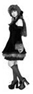
22．阳光下看到一朵花是红色的，是因为这朵花反射 ▲ 光；一束太阳光通过三棱镜折射后，被分解成七种颜色的光，在白色光屏上形成一条七彩光带，如图10所示，这个现象叫光的 ▲ ，如果将白色光屏换成红色光屏，则我们将 ▲ （选填“能”或“不能”）看到七彩光带．
红
s
紫
光屏红
图10
图11
30°
图12

23．王芳同学站在平面镜前3m处，她的像到镜面的距离为 ▲ m，她向后退的过程中，像的大小 ▲ （填“变大”、“变小”或“不变”）．现将一块和镜面一样大的木板放在镜子的后面1m处，如图11所示，这时她 ▲ （选填“仍能”或“不能”）在镜中看到自己的像．
24．（1）如图12所示，一束光从空气斜射到某液面上发生反射和折射，入射光线与液面的夹角为30°，反射光线与折射光线的夹角为83°，则反射角的大小为 ▲ ，折射角的大小为 ▲ ．
（2）市公交公司为了保证人们的上下车安全，在公交车上安装了“电视监控器”，凸透镜是该装置的光学系统，“电视监控器”的摄像头能成 ▲ （填“正立”或“倒立”） ▲ （填“放大”或“缩小”）的实像．
三、解答题(本题有8小题，共46分，解答26、27题时应写出解题过程)
25．（6分）按题目要求作图
（1）完成图13所示甲乙两图中的光路图；
F
F
F
F
甲 乙
图13

（2）如图14所示，一束光线垂直射到玻璃砖的一个面．作出这束光线进入玻璃砖内的径迹和从斜面离开玻璃砖后的大致径迹．要求在斜面处标出法线．
（3）如图15所示，请你在图中画出点光源S在平面镜中所成的像和S发出的经镜面反射且过P点的光线．
图15
图14
P
S

26．（5分）元旦期间，小华一家驾车外出旅游．经过某地时看到路边有如图16所示的标志牌，请问：
（1）①“南京30km”的含义为 ▲ ；
②“60”的含义为 ▲ ．
南京
30km
60
图16

（2）在遵守交通规则的前提下，小华的爸爸驾车从此标志牌到南京最快要用多少分钟？

27．（6分）京广铁路客运专线（简称“京广高铁”）是以客运为主的快速铁路．它北起首都北京，南到广州，全程近2300 km．该客运专线是我国“四纵四横”客运专线网之一，形成一条与京广铁路并行、纵贯我国南北、辐射范围最广的快速客运通道．京广高铁已于2012年12月26日全线开通运营，从北京坐G81列车到广州时间约8h．
（1）计算G81列车由北京驶往广州全程的平均速度；（计算结果取整数值）
（2）G81列车运行途中经过素有“大别山第一长隧之称”的黄龙寺隧道，隧道全长8715m，已知列车长200m，若以题（1）中的速度匀速通过隧道，求列车全部通过隧道所用时间．

28．（5分）小明同学在“用天平测物体质量”的实验中：
（1）首先取来托盘天平放在水平桌面上，游码移到标尺的零刻度处，若天平的指针静止在图17甲所示位置，则可将平衡螺母向 ▲ （选填“左”或“右”）调节，使天平横梁在水平位置平衡；
（2）天平调节水平平衡后，小明按图17乙所示的方法来称量物体的质量，小华立即对小明说：“你操作时至少犯了两个错误．”小华所说的两个错误是：
① ▲ ；
② ▲ ．
（3）小明虚心地听取了小华的建议，重新进行操作．在称量过程中，又出现了如图17甲所示的情况，他应该 ▲ ；
（4）天平再次调到水平平衡后，所用砝码和游码位置如图17丙所示，那么小明所称量物体的质量是 ▲ g．
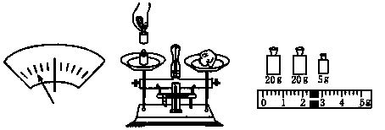
甲
乙
丙
图17

29．（6分）图18中甲是小明探究“水的沸腾”的实验装置．当水温上升到90℃时，每隔1min记录一次温度计的示数，得到如下数据，请根据表格中的数据，回答下列问题：
时间t/min | 0 | 1 | 2 | 3 | 4 | 5 | 6 | 7 | 8
温度t/℃ | 90 | 95 | 98 | 100 | 101 | 102 | 102 | 102 | 102
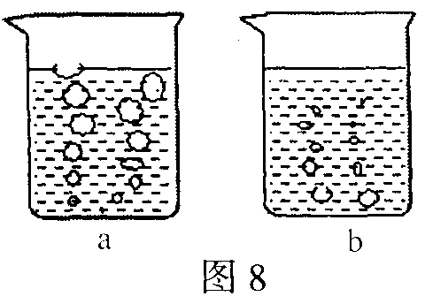
0
1
2
3
4
5
6
7
8
9
t/min
t/℃
98
94
102
90
92
96
100
104
乙
甲
丙
90
80
℃
A
B
图18

（1）图甲中温度计的示数为 ▲ ℃．图乙中，表示水在沸腾时气泡的现象是其中的 ▲ 图；
（2）根据实验数据，在图丙中作出水的温度随时间变化的图像；
（3）水在沸腾过程中，需要吸收热量，温度 ▲ （选填“升高”、“不变”或“降低”）；
（4）小明发现撤掉酒精灯时，烧杯内的水没有立即停止沸腾，你认为可能的原因 ▲ （写出一条即可）．
30．（3分）小明同学用如图19所示的装置研究光的反射规律，其中有一个可折转的光屏．
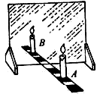
光屏
光源
平面镜
图19
图20

（1）光屏在实验中的作用是：① ▲ ； ② ▲ ．
（2）实验时光屏应如何放置？ ▲ ．
31．（6分）如图20所示是小明“探究平面镜成像特点”的实验：
（1）实验室提供了如下器材：①厚为2mm的茶色玻璃、②厚为5mm的透明玻璃、③直尺、④光屏、⑤两只相同的蜡烛A和B、⑥火柴．探究活动中应选用的玻璃板是 ▲ （填序号）；
（2）点燃蜡烛A，小心地移动蜡烛B，直到与蜡烛A的像完全重合为止，这样做的目的既确定了像的位置又验证了 ▲ ；
（3）在寻找蜡烛A的像的位置时，眼睛应在蜡烛_ ▲ （选填“A”或“B”）这一侧观察，这里所采用的研究方法是 ▲ （选填“控制变量法”或“等效替换法”）；
（4）移去蜡烛B，并在其所在位置上放一光屏，则光屏 ▲ （选填“能”或“不能”）承接到蜡烛A的烛焰的像；
（5）实验中，小明只进行了一次实验，就得到了“像与物到镜面距离相等”的结论．这种做法的不合理之处是 ▲ ．
32．（9分）如图21所示，在“探究凸透镜成像规律”的实验中，凸透镜位置保持不变，凸透镜的焦距为10cm．
图21
A
0
cm
50
100
90
80
70
60
40
30
20
10

（1）实验中随着蜡烛的燃烧，光屏上依然得到烛焰清晰的像，但光屏上像的位置却偏高，为了使像仍成在光屏的中央，则应向 ▲ （填“上”或“下”）调节凸透镜；
（2）调整后，图中光屏上烛焰的像是倒立 ▲ 的实像，此规律的应用是 ▲ （举一例）；
（3）若实验中光屏上呈现了烛焰倒立清晰的像，如果去掉光屏，眼睛在图21中A 处_ ▲ （选填“能”或“不能”） 看到这个像，原因是 ▲ ；
（4）要使光屏上的像变成与物大小相等，则应向左调节蜡烛到30cm处，光屏应向 ▲ 调（填“左”、“右”）到 ▲ cm处，此时蜡烛和光屏之间距离与开始相比变 ▲ （填“大”、“小”或“不变”）；
（5）透镜位置不变，将蜡烛移到标尺45cm处，此时眼睛应在什么位置朝着什么方向才能观察到蜡烛的像？答： ▲

2012－2013学年度第一学期期末考试
八年级物理参考答案及评分标准
一、选择题（每小题2分，共30分）
题号 | 1 | 2 | 3 | 4 | 5 | 6 | 7 | 8 | 9 | 10 | 11 | 12 | 13 | 14 | 15
答案 | D | C | B | D | B | D | B | B | D | A | D | C | D | C | A
二、填空题(每空1分，共24分)
16．战机 甲板
17．声音是由物体的振动产生的（空气可以传声、声音具有能量等） 2.5×10⁻⁶
18．18.00 0.036 19．汽化 吸收 热胀冷缩
20．凸透 会聚 21．减弱 漫反射 可以反射各种色光
22．红 色散 不能 23．3 不变 仍能
24．（1）60° 37° （2）倒立 缩小
三、解答题（本题有8小题，共46分，解答26、27题时应写出解题过程）
25．（每小题2分，共6分）图略
26. （2分＋3分，共5分）
（1）①从此标志牌处到南京还有30 Km的路程 ②限速60km/h （2）30min
27. （3分＋3分，共6分）
（1）288Km/h （2）约111s
28. （每空1分，共5分）
（1）右 （2）①物体应放在左盘内，砝码应放在右盘内 ②不应该用手拿砝码
（3）向右盘中增加砝码或向右调游码 （4）47.4g
29. （作图2分，其余每空1分，共6分）
（1）91 A （2）图略 （3）不变
（4）烧杯底（或石棉网或铁圈）的温度仍高于水的温度，水能继续吸热
30 （每空1分，共3分）
（1）①显示光的传播路径 ②探究反射光线、入射光线与法线是否在同一平面内 （2）光屏与平面镜垂直
31. （每空1分，共6分）
（1）① （2）物与像的大小相等 （3）A 等效替换法
（4）不能 （5）实验次数太少，具有偶然性
32. (每空1分，计9分)
（1）下 （2）放大 投影仪
（3）能 光会聚成实像后继续向前传播，进入人的眼睛，所以能看到
（4）右 70 小 （5）在光屏一侧朝着蜡烛的方向观察

